TÀI LIỆU YÊU CẦU CHỈNH SỬA
VÀ CẬP NHẬT GIAO DIỆN WEBSITE SỰ KIỆN
(Bản đầy đủ yêu cầu 1 → 16 – đã chỉnh sửa chính tả, ngữ pháp – đủ link demo + localhost)
Link demo: https://sukien-rouge.vercel.app/
Link localhost: http://localhost:3000/

1. Chỉnh sửa trường Trạng thái ở Chi tiết sự kiện

Link demo: https://sukien-rouge.vercel.app/admin/su-kien
Link localhost: http://localhost:3000/admin/su-kien
Link demo: https://sukien-rouge.vercel.app/
Link localhost: http://localhost:3000/

- Các công việc sau đây gồm :

+ Xóa Đăng mở đăng ký trong popup Tạo sự kiện mới ( Hình 1 )
+ Xóa Đăng mở đăng ký trong popup Sửa sự kiện ( Hình 2 )
+ Bổ sung option : “Kế hoạch” trong trường Trạng thái
+ Các dữ liệu trong danh sách sự kiện có “Đang mở đang ký” thì chuyển về Trạng thái “Kế hoạch”. Đồng bộ lại dữ liệu trong Admin với Trang chủ ( phần mục “Sự kiện nổi bật” và mục “Tất cả sự kiện” ) , chi tiết mỗi bài viết sự kiện ( Hình 3 ).

Hình 1

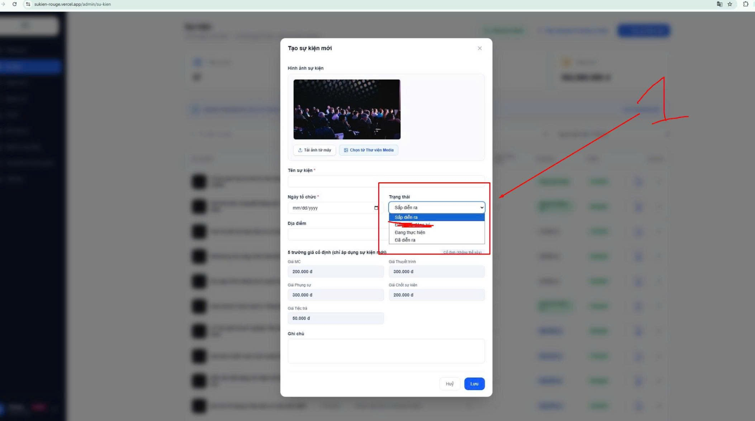

Hình 2
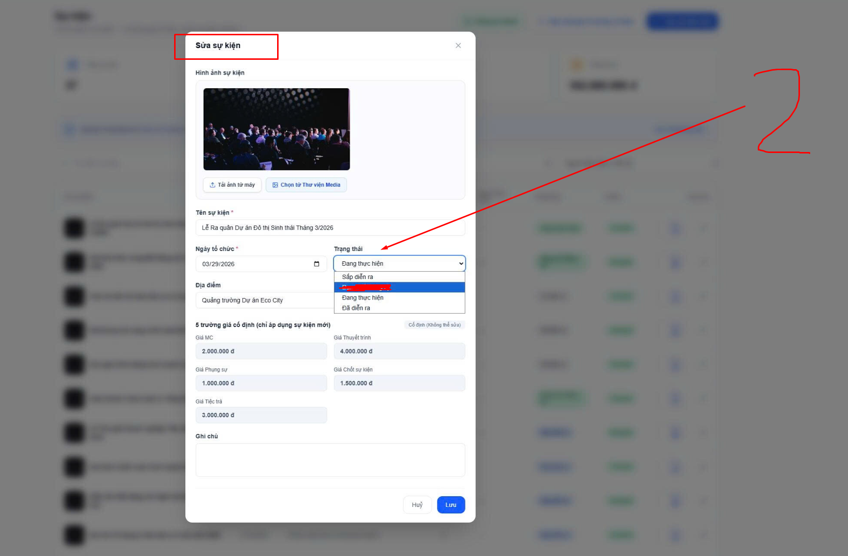

Hình 3

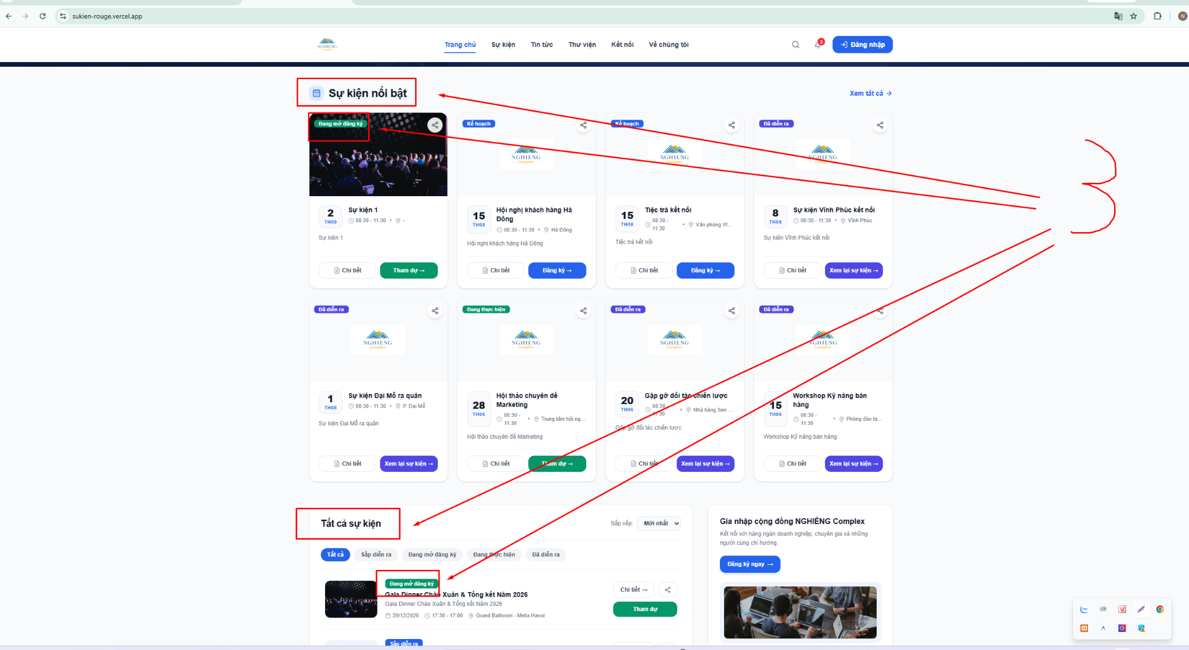

2. Chi tiết sự kiện – Ở tab “Ban tổ chức”

Link demo: https://sukien-rouge.vercel.app/admin/su-kien/37
Link localhost: http://localhost:3000/su-kien/admin/su-kien/37

Link demo chi tiết sự kiện : https://sukien-rouge.vercel.app/su-kien/37
Link localhost chi tiết sự kiện : http://localhost:3000/su-kien/37

- Đồng bộ dữ liệu “DANH SÁCH NGƯỜI PHỤ TRÁCH” vào trong “Ban tổ chức” . Ở trong nhóm “Ban tổ chức” thì tên các nhân vật kèm theo số điện thoại và chức vụ

Hình 4
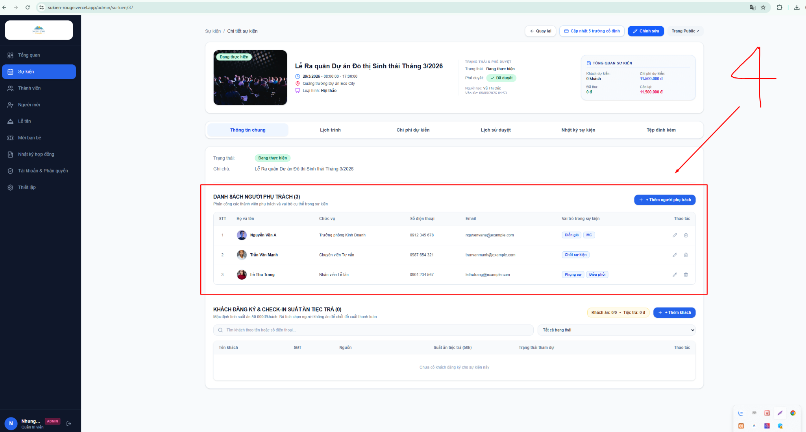

Hình 5

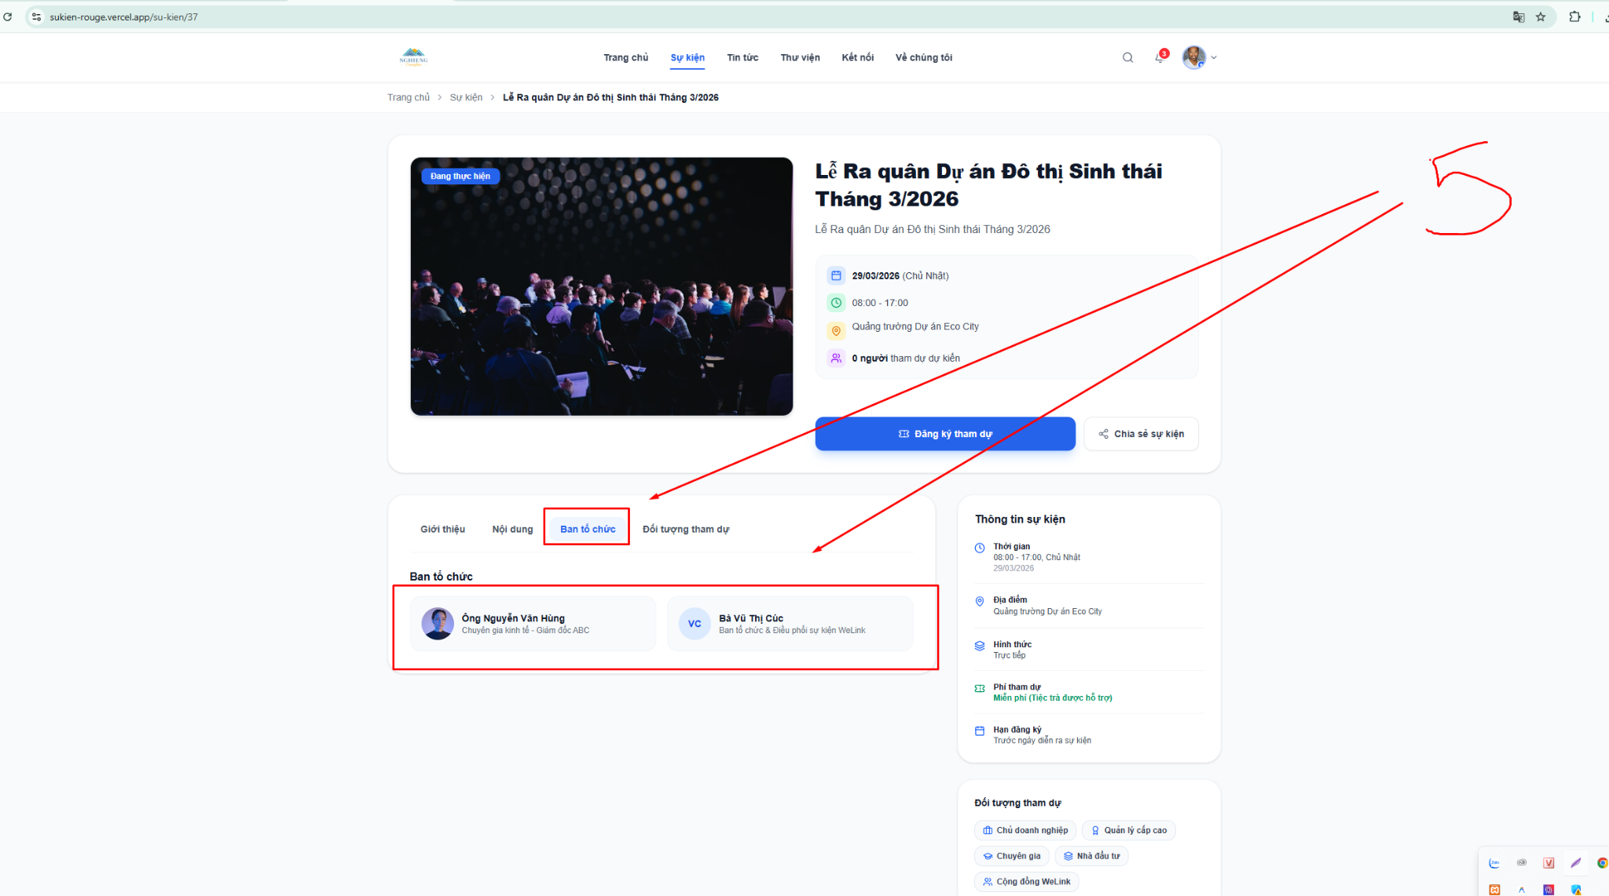

3. Các yêu cầu về Header & Menu tài khoản

Link demo: https://sukien-rouge.vercel.app/
Link localhost: http://localhost:3000/
⇒ Ở trên Link localhost: http://localhost:3000/ thành công nhưng trên Link demo: https://sukien-rouge.vercel.app/ chưa thành công. Kiểm tra thật kỹ để tôi úp lên https://sukien-rouge.vercel.app/

Các công việc như sau :
- Sau khi bất kỳ tài khoản nào đăng nhập thành công → nút “Đăng nhập” ở Header phải biến mất.
- Tài khoản vãng lai / tài khoản được giới thiệu: giao diện menu như Hình 13.
- Xóa chữ “Demo” trên Header (Hình 12).
- Sau khi Admin đăng nhập → vào trang Tổng quan (Hình 14).
- Khi Admin quay ra trang chủ → giao diện menu tài khoản Admin ở Header như Hình 15.

⇒ Ở trên Link localhost: http://localhost:3000/ thành công nhưng trên Link demo: https://sukien-rouge.vercel.app/ chưa thành công. Kiểm tra thật kỹ để tôi úp lên https://sukien-rouge.vercel.app/

Hình 12, 13, 14, 15
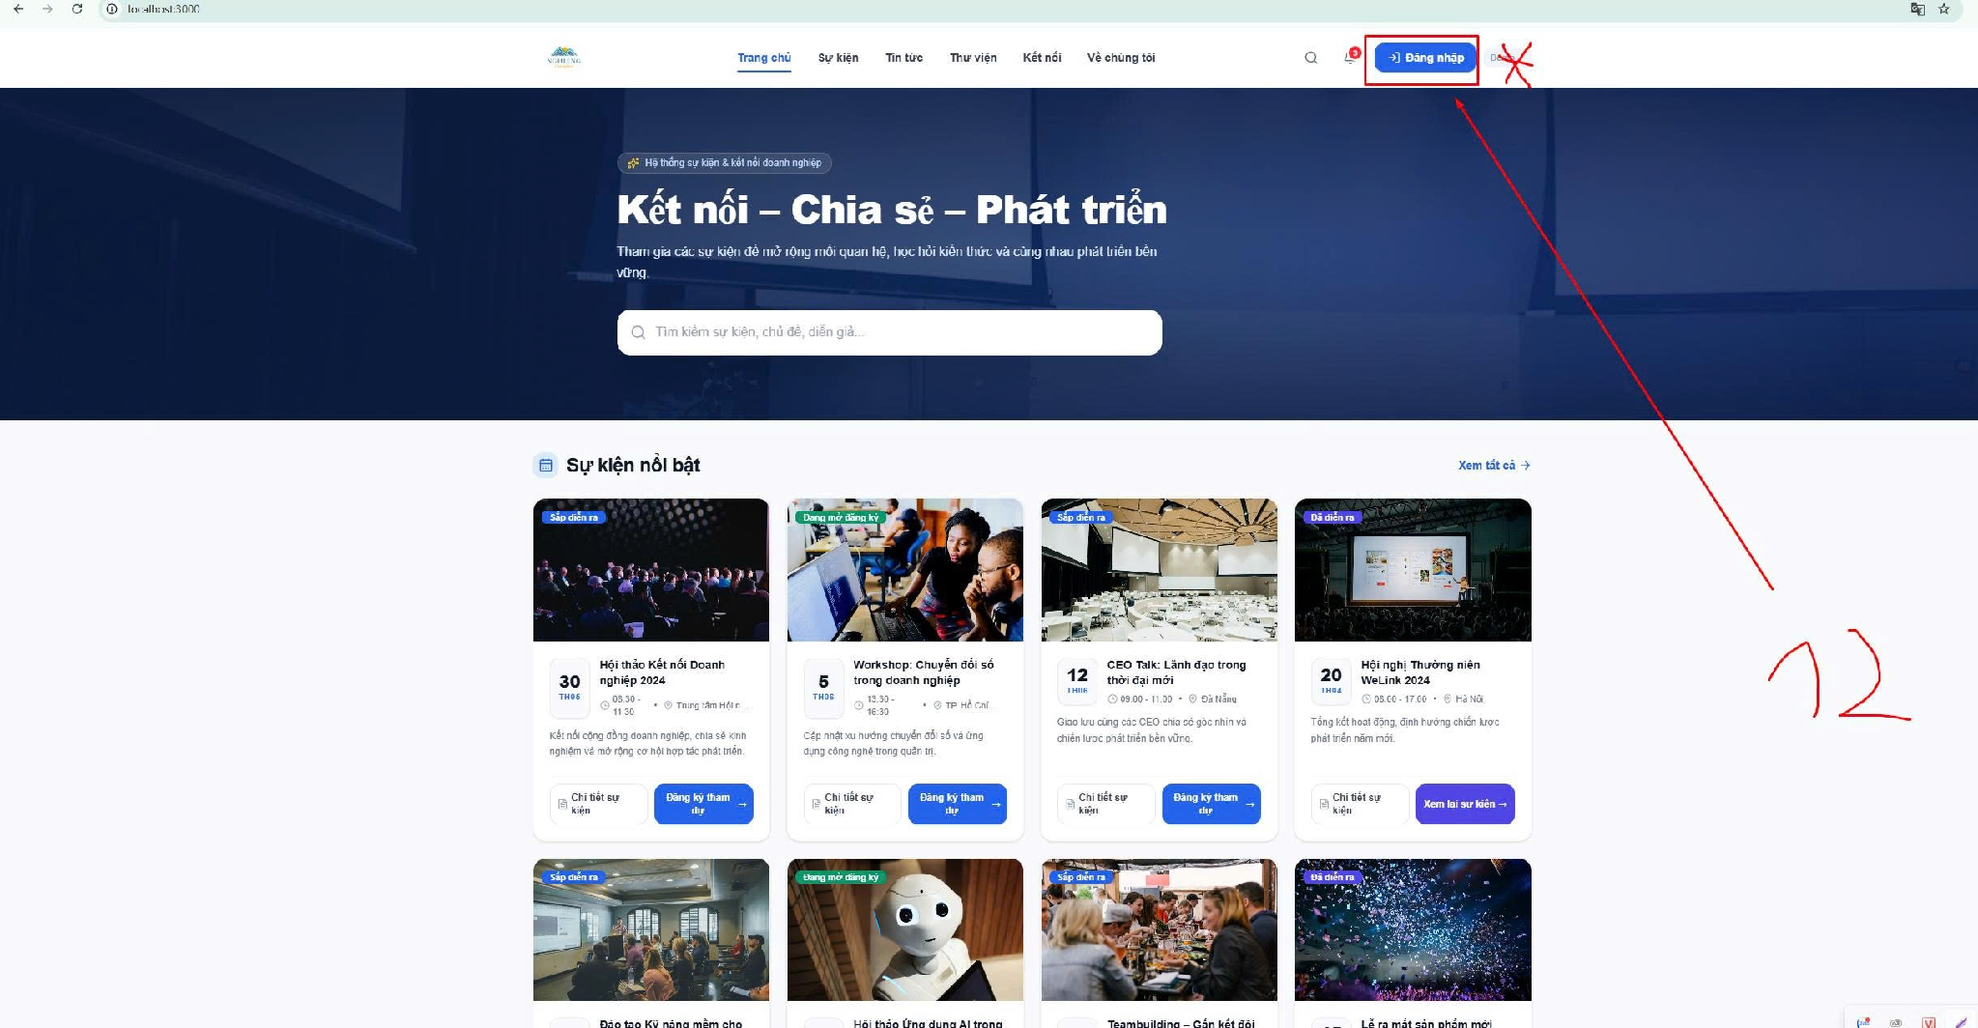
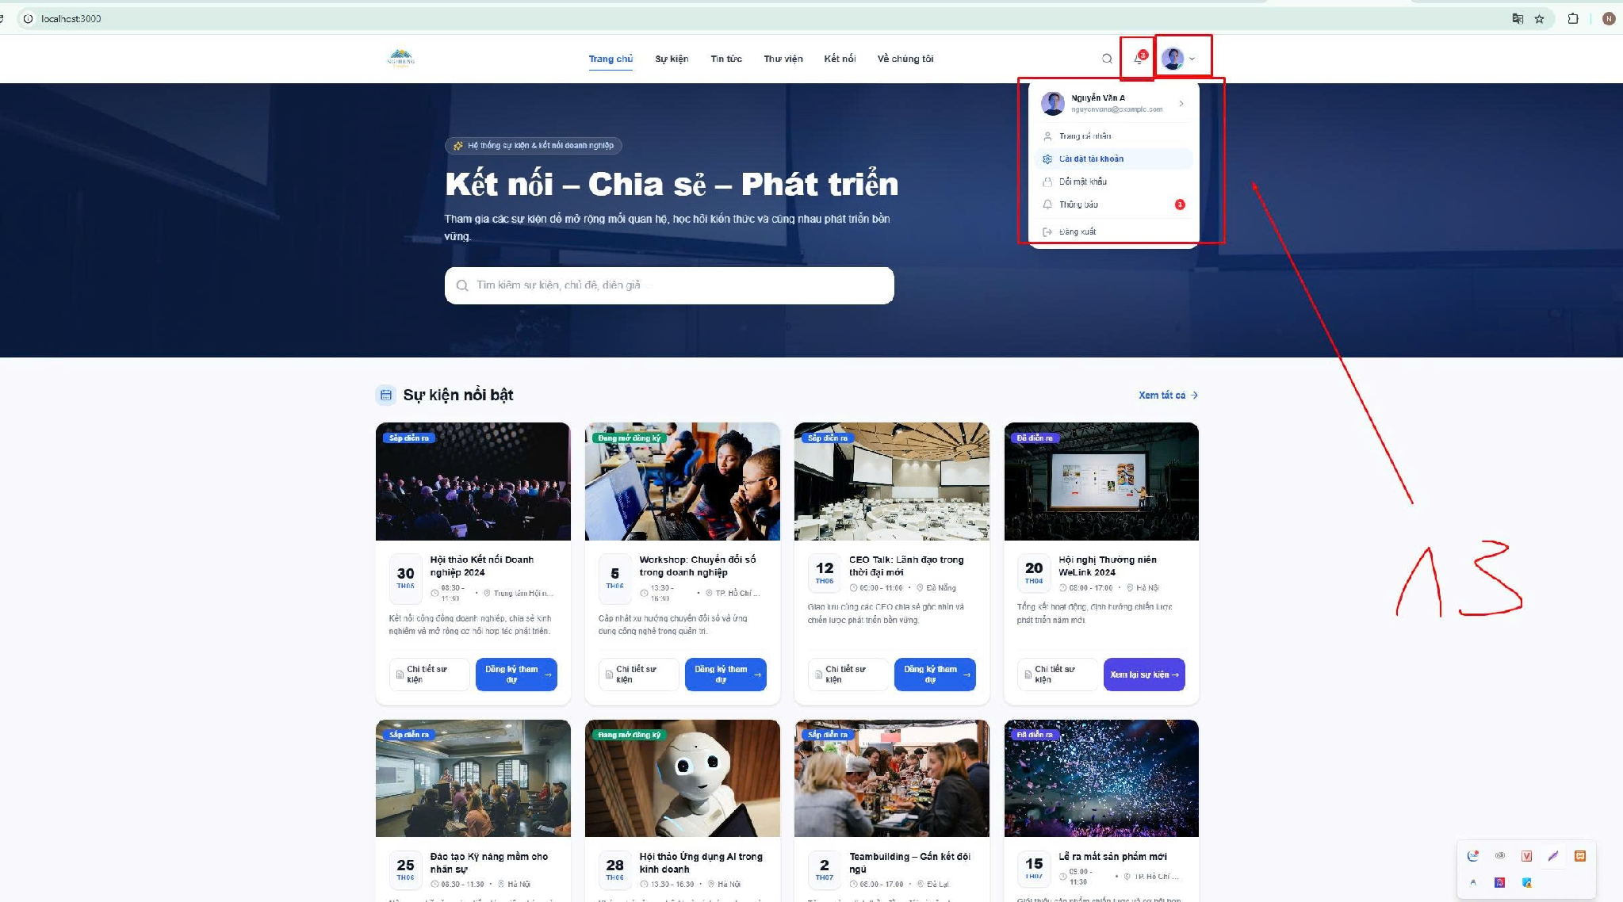
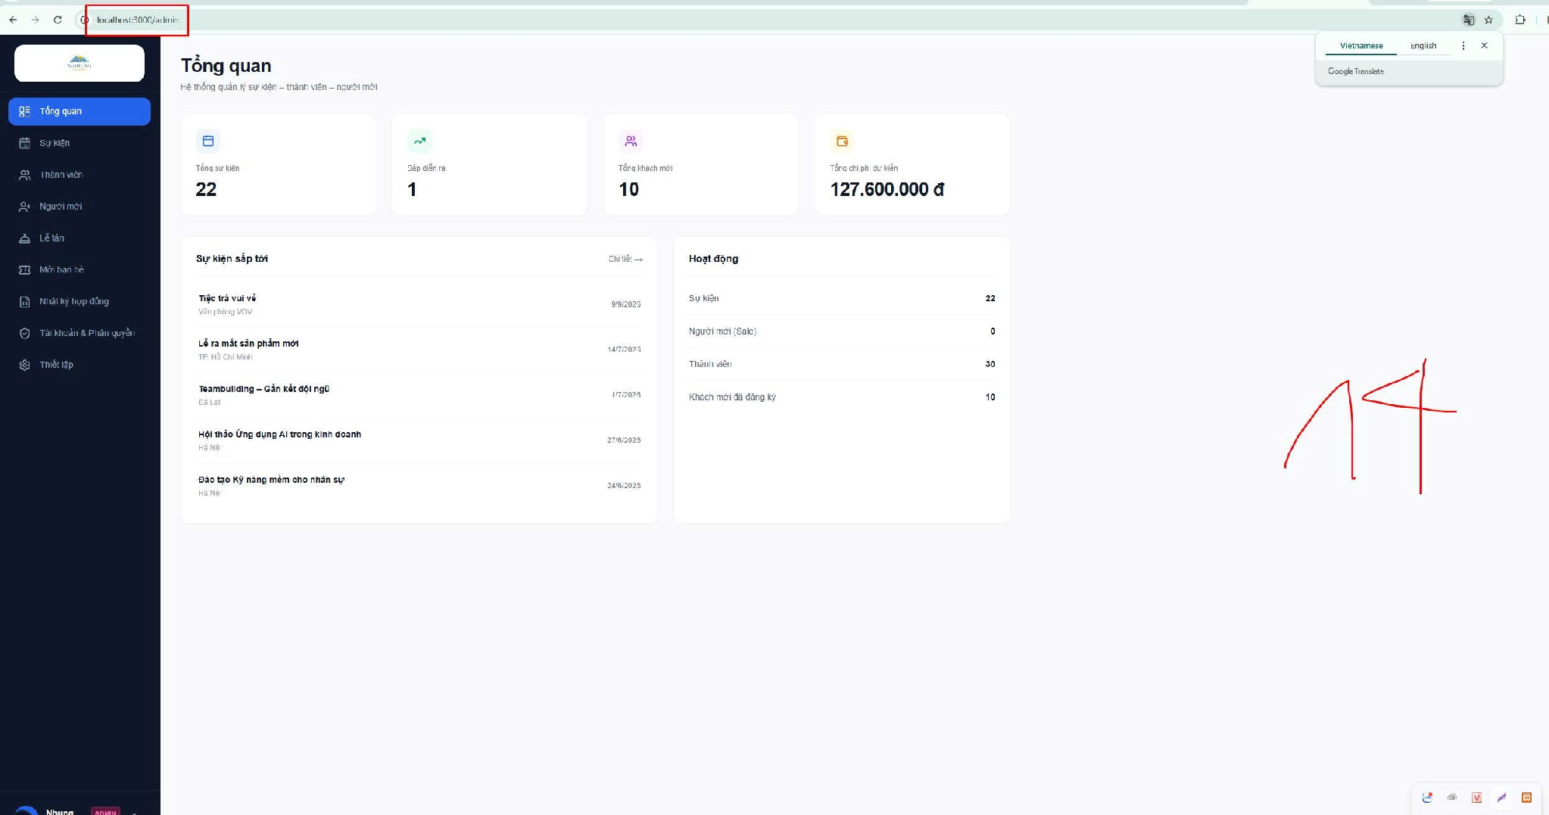
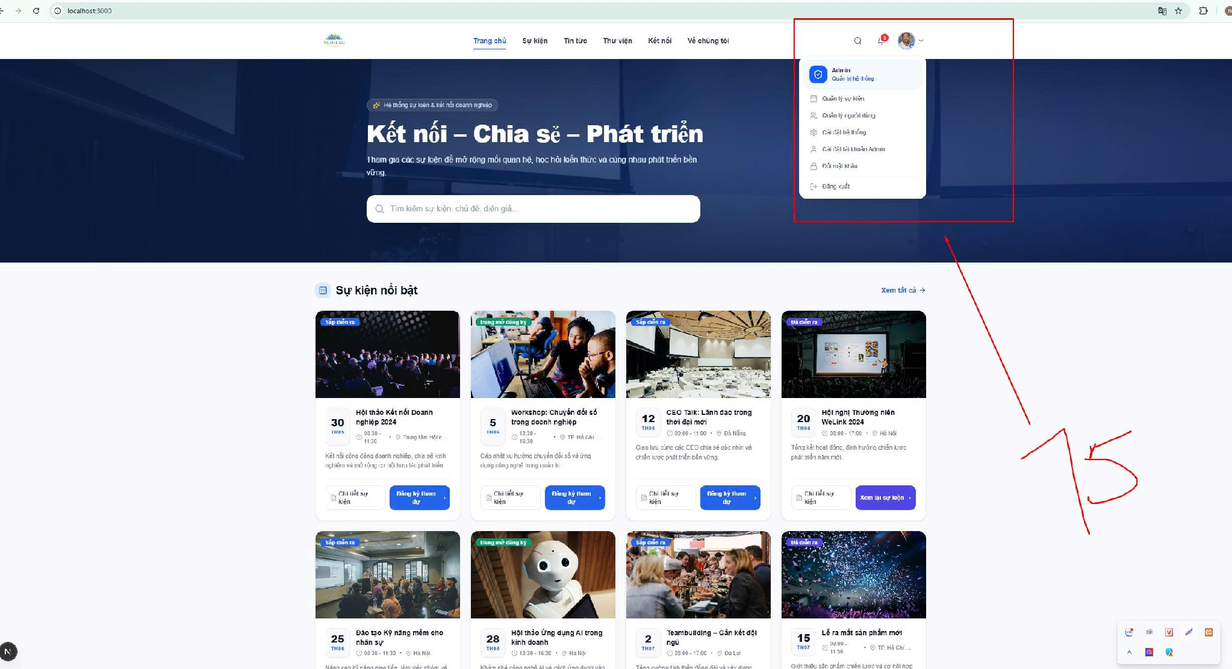
Vân test phản hồi: đăng nhập vào hiển thị nút đăng nhập vẫn ko biến mất
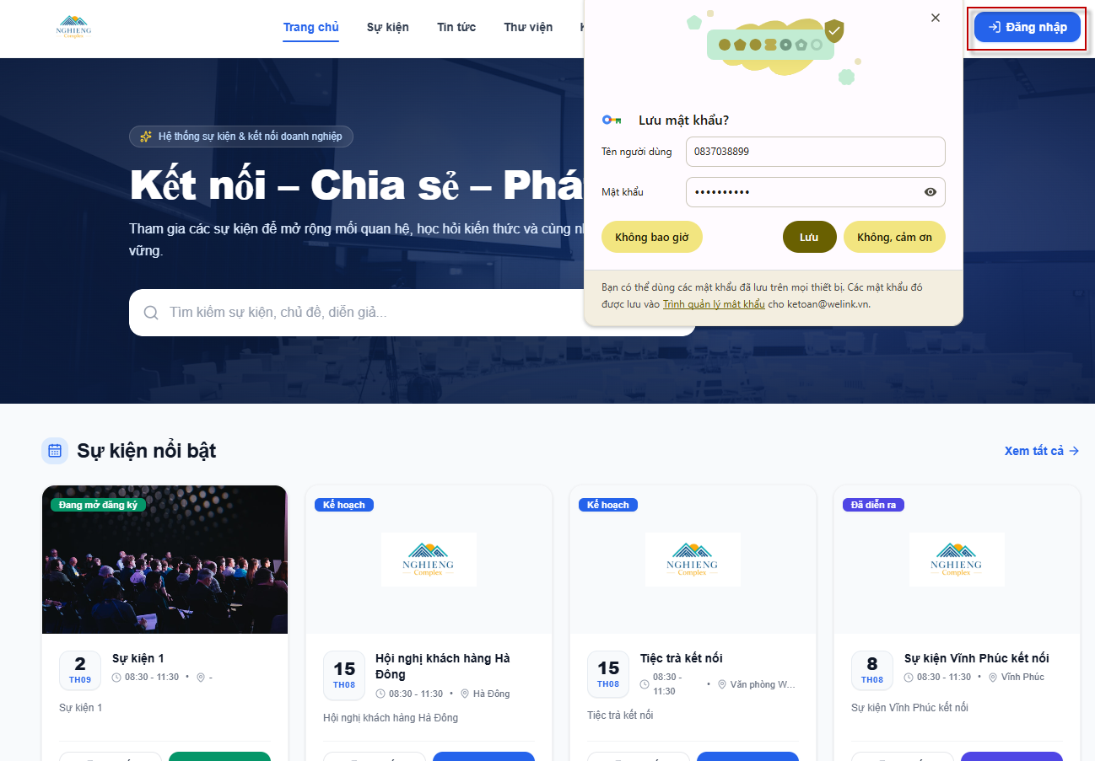

4. Khách đăng ký & Check-in Suất ăn Tiệc trà

Link demo: https://sukien-rouge.vercel.app/
Link localhost: http://localhost:3000/su-kien/

Link demo chi tiết sự kiện : https://sukien-rouge.vercel.app/su-kien/37
Link localhost chi tiết sự kiện : http://localhost:3000/su-kien/37

- Trong 1 sự kiện đó và trong 1 suất ăn tiệc trà của sự kiện đó, người đã đăng ký 1 lần thì sẽ không được đăng ký đến 2 lần trong sự kiện đó. Ở Form đăng ký tham dự sự kiện ở chính sự kiện đó, khi ghi trùng 1 lúc đồng thời cả tên và cả số điện thoại, Sau đó người dùng nhất nút đăng ký ngay thì hiện thông báo Bạn đã đăng ký rồi, thông báo còn gồm cả tên lẫn Số điện thoại và tên sự kiện đó. ( Hình 6 ). Trong mục Thêm khách vào “Khách đăng ký & Check-in Suất ăn Tiệc trà “ cũng tương tự ,khi ghi trùng 1 lúc đồng thời cả tên và cả số điện thoại, Sau đó người dùng nhất nút “Lưu khách” thì hiện thông báo Người đó đã đăng ký rồi, thông báo còn gồm cả tên lẫn Số điện thoại và tên sự kiện đó.

Hình 6, 7, 8
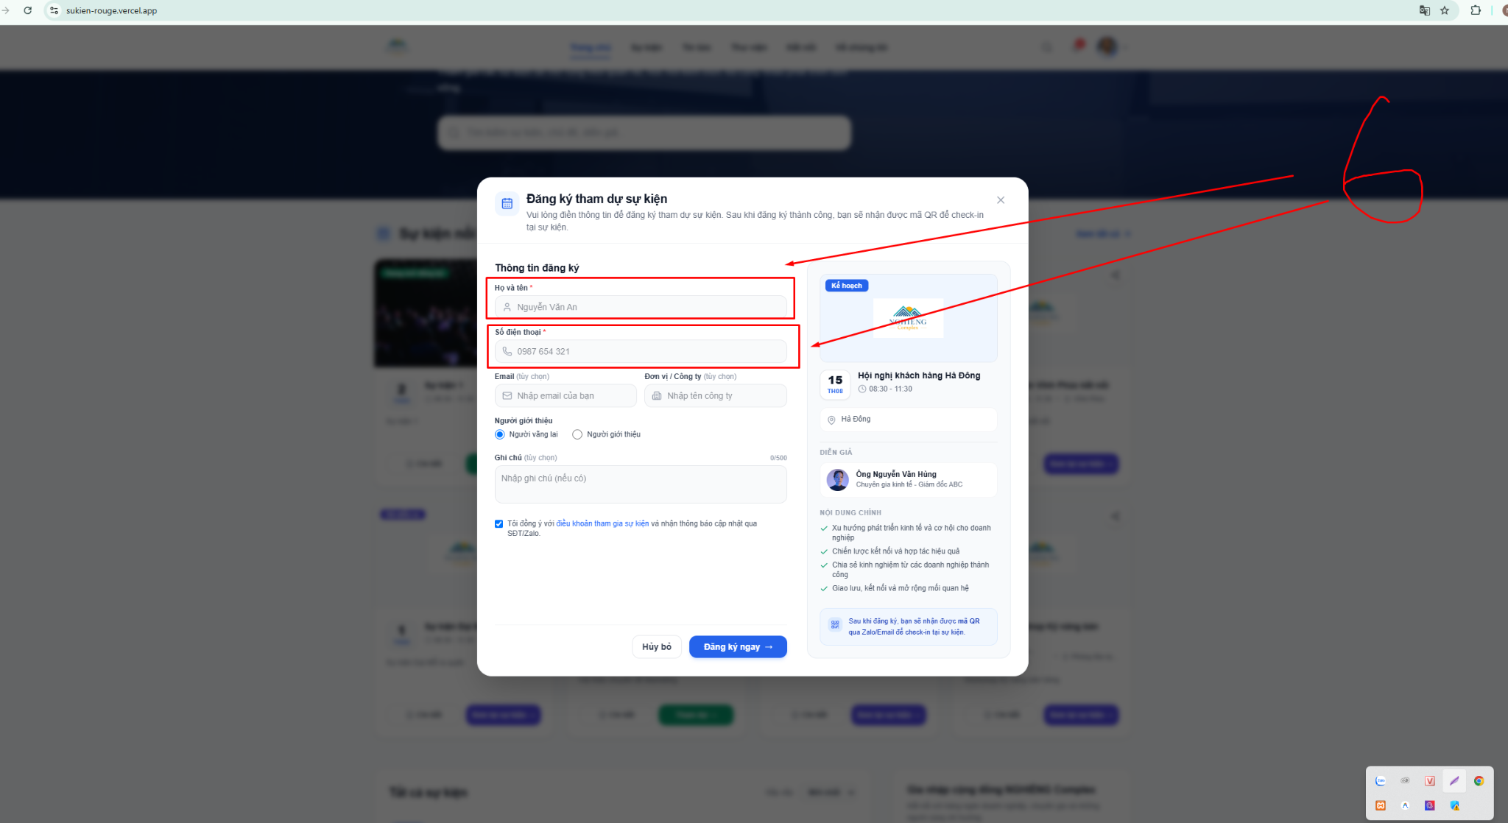
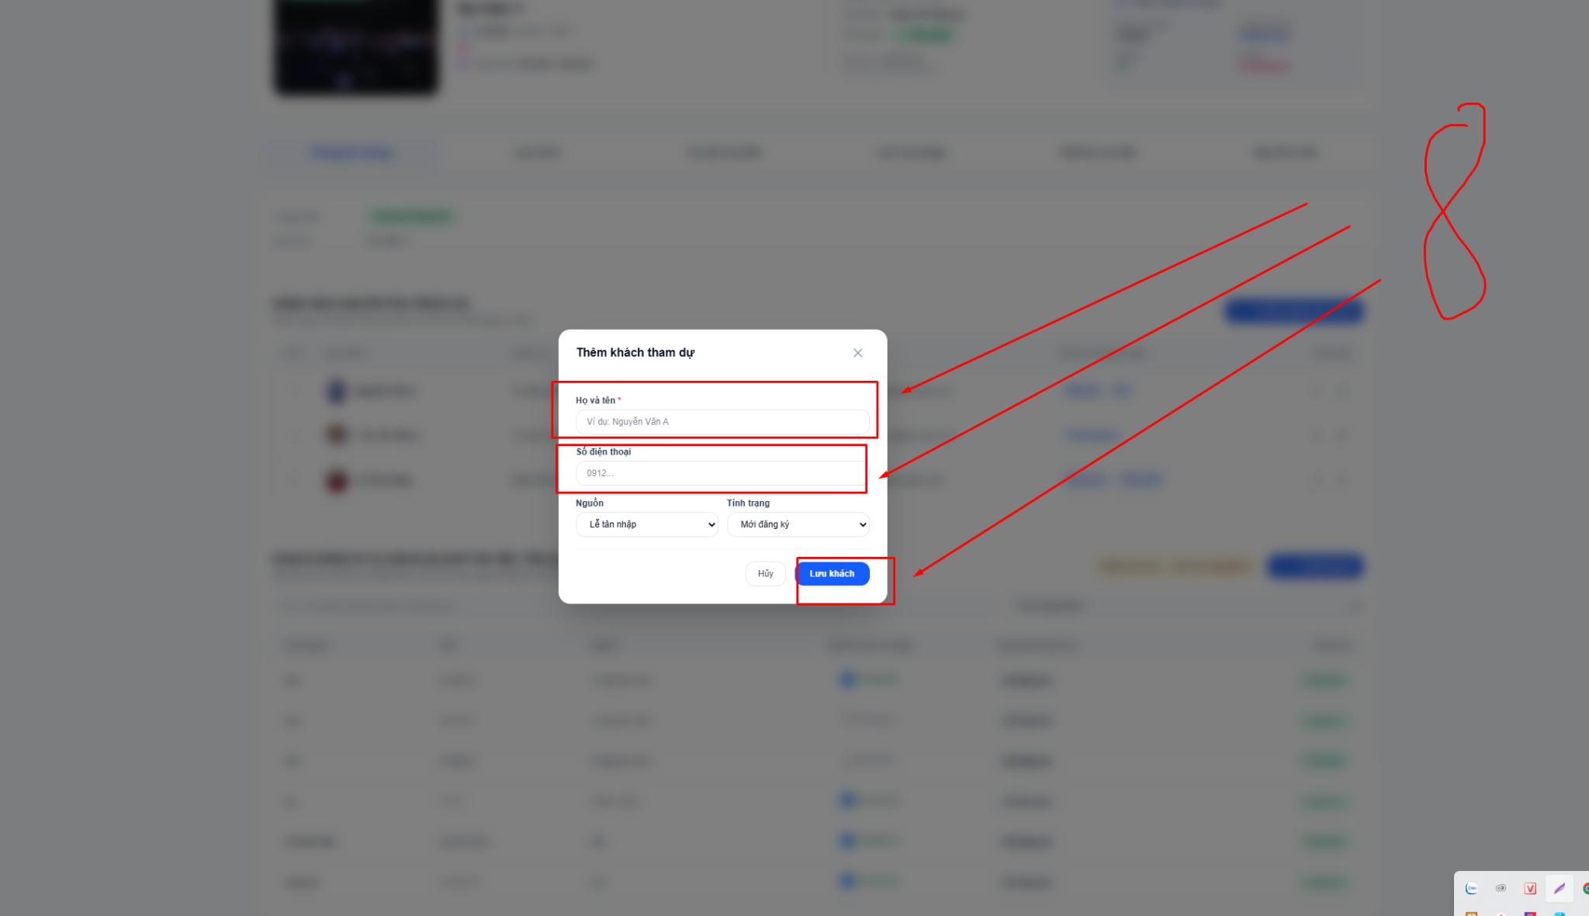

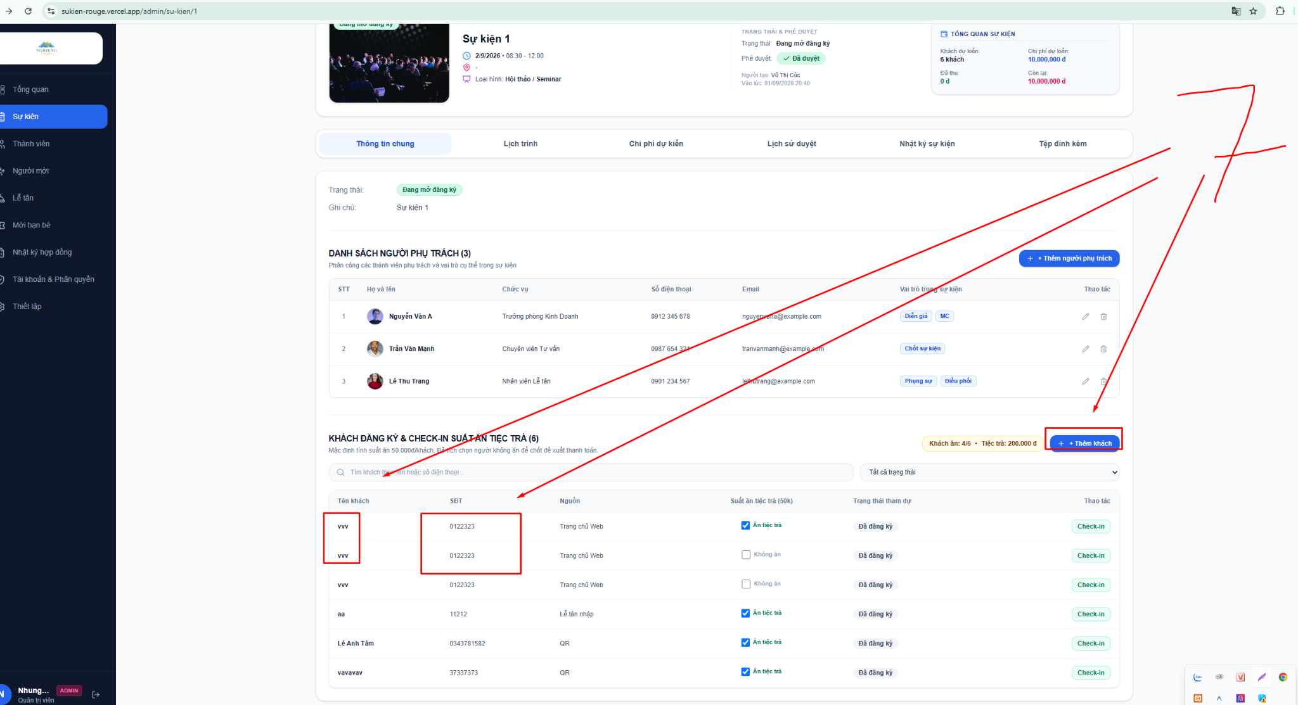

5) Số lượng khách dự kiến tương ứng với số người đăng ký được mời, khách vãng lai đăng ký

Link demo : https://sukien-rouge.vercel.app/admin/su-kien/
Link localhost : http://localhost:3000/admin/su-kien/
Link demo chi tiết sự kiện : https://sukien-rouge.vercel.app/admin/su-kien/1
Link localhost chi tiết sự kiện : http://localhost:3000/admin/su-kien/1
Link demo chi tiết sự kiện : https://sukien-rouge.vercel.app/su-kien/1
Link localhost : http://localhost:3000/su-kien/1

- Số lượng khách đăng ký ở 3 vị trí chưa đồng bộ ở https://sukien-rouge.vercel.app/admin/su-kien/ ( Hình 9 )
http://localhost:3000/admin/su-kien/1 ( Hình 10 )
http://localhost:3000/su-kien/1 ( Hình 11 )

Ví dụ : Bài sự kiện 1 là 6 người, con số sẽ tự động thay đổi khi số người tiếp tục nhập Form “Đăng ký tham dự sự kiện” ở ngoài trang chủ và trang chi tiết sự kiện.

Hình 30
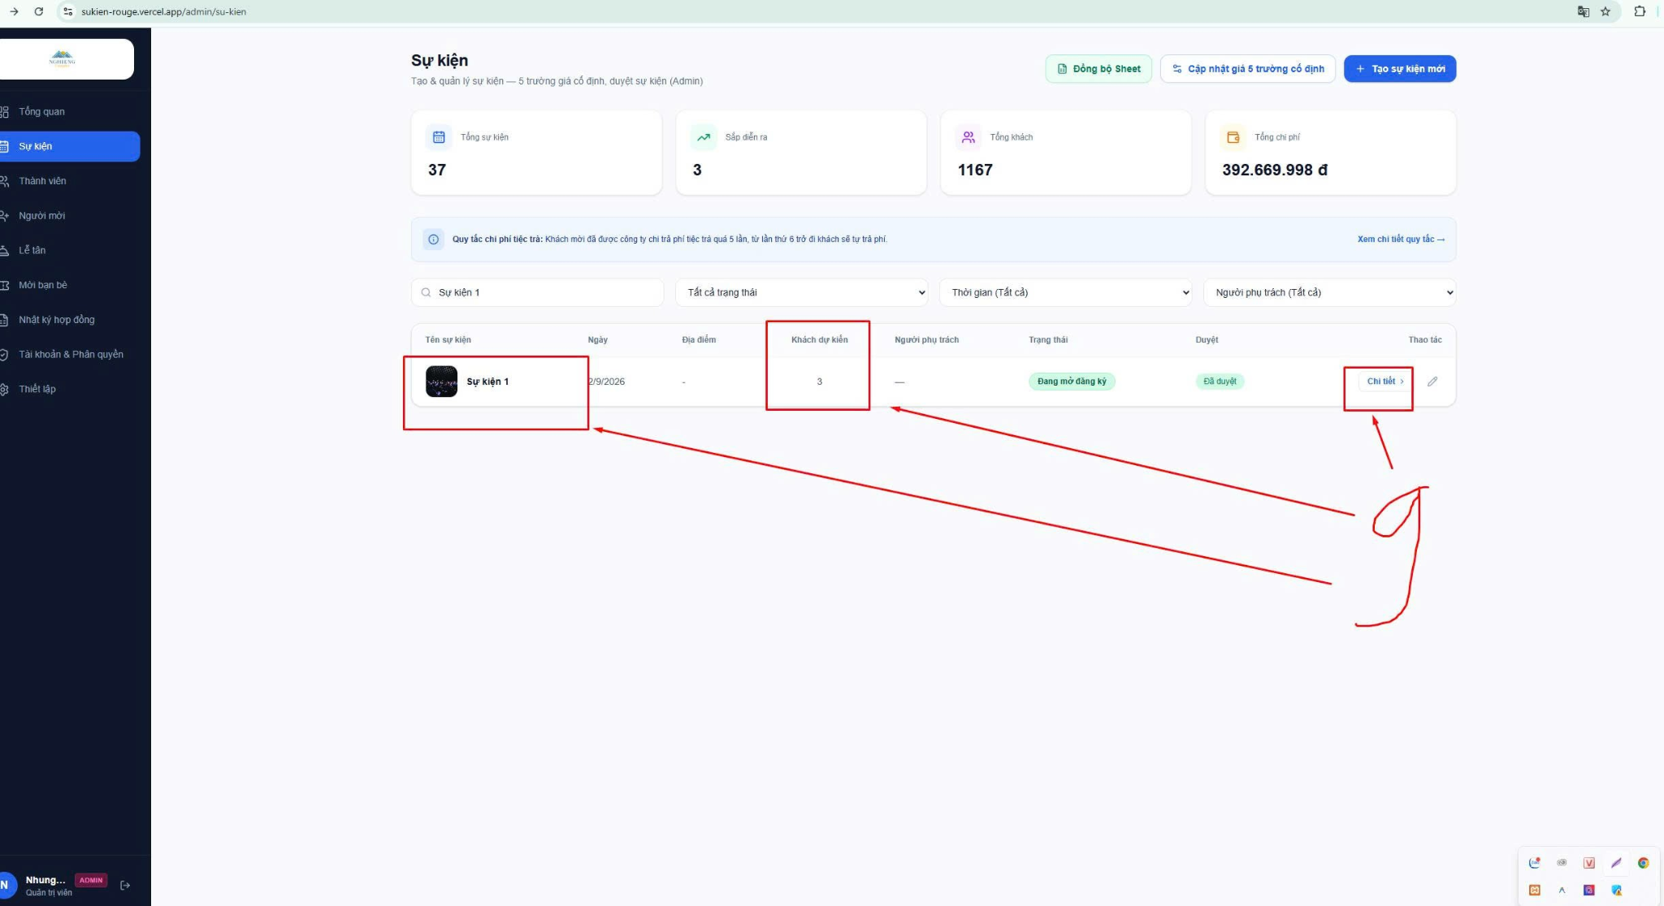

Hình 9
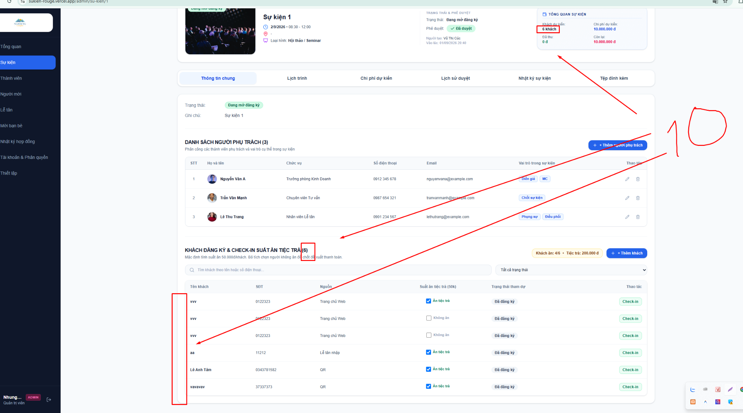

Hình 10

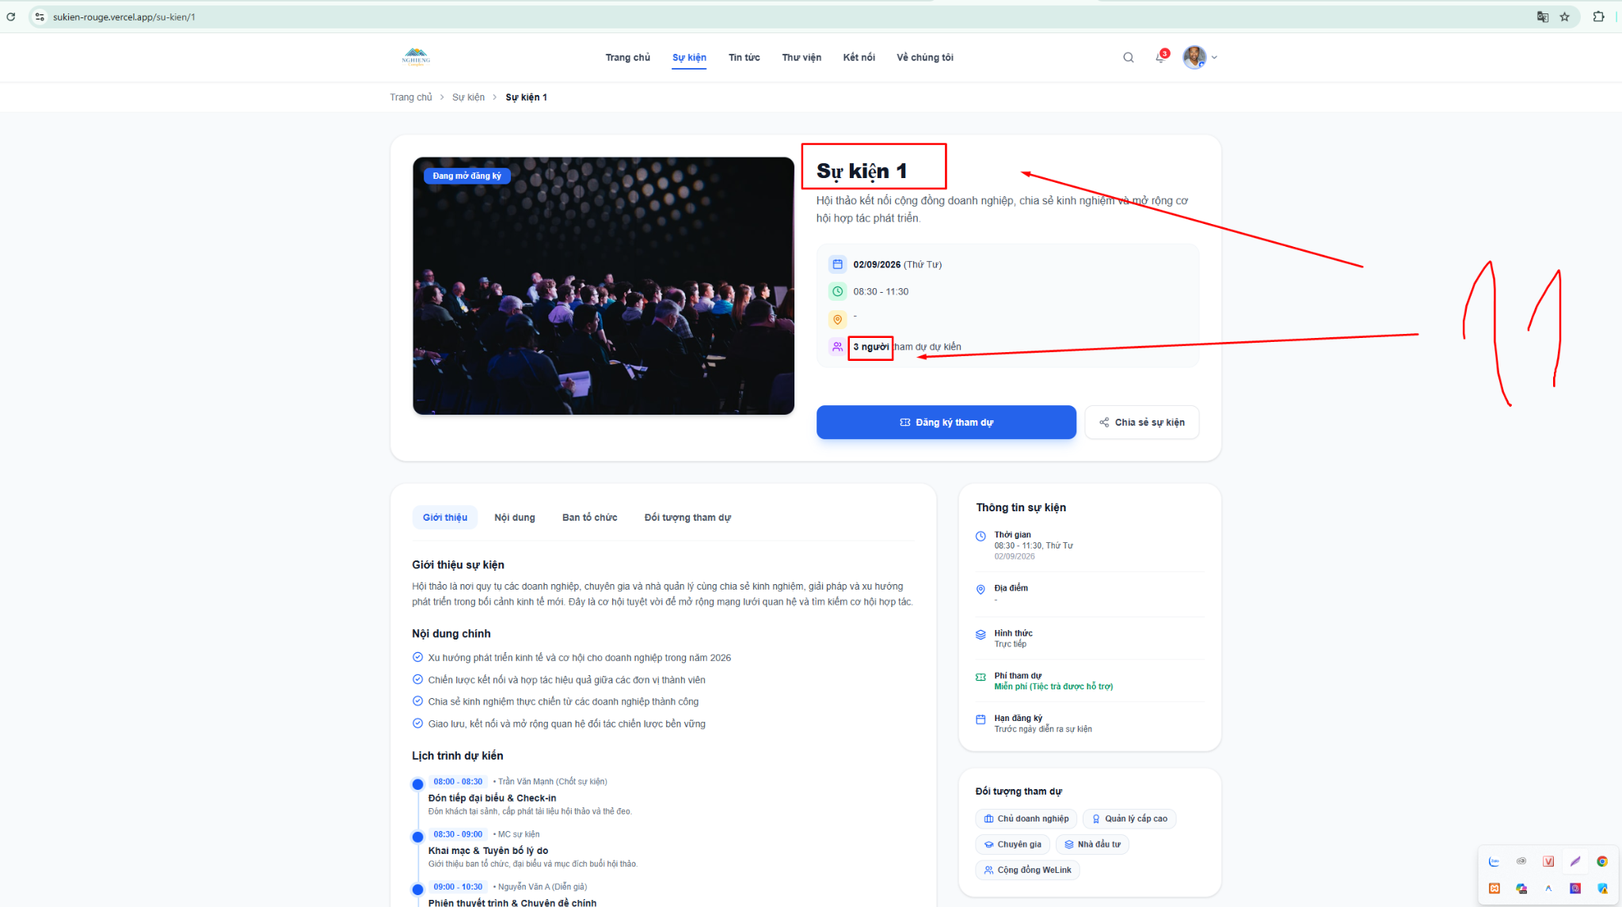

Hình 11

6) Cập nhật người phụ trách trong chi tiết sự kiện
Hình 15: Tại tài khoản Admin, trong phần DANH SÁCH NGƯỜI PHỤ TRÁCH, bổ sung thêm cột Duyệt để Admin thực hiện việc duyệt người phụ trách.
Hình 16: Tại các tài khoản Nhân viên, MC, Người chốt sự kiện, Diễn giả và Điều phối, bổ sung nút “Đăng ký làm người phụ trách” tại vị trí phù hợp trong danh sách người phụ trách.
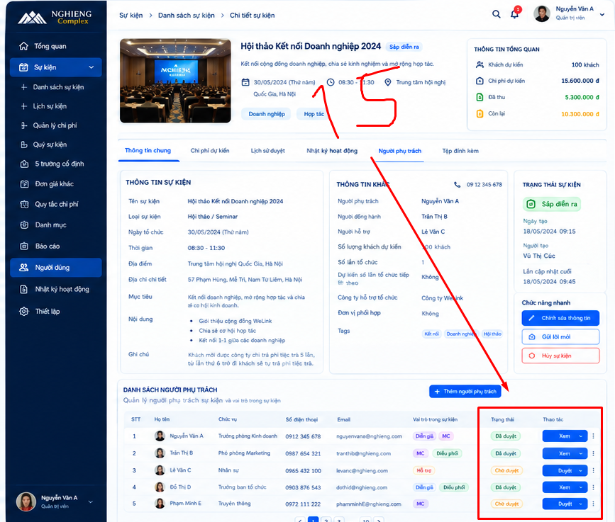
Hình 15
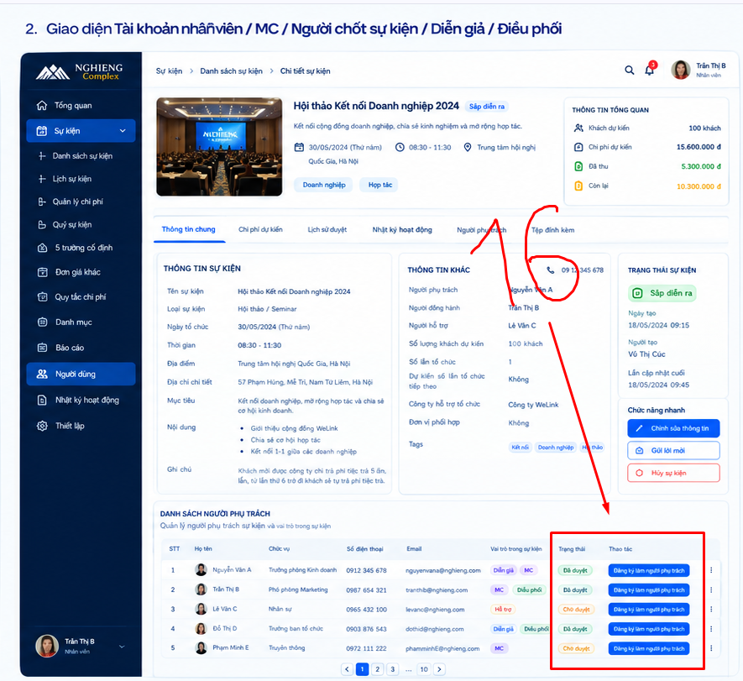

Hình 16

